**День народного единства**

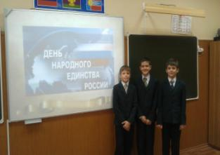 **2 ноября в 4 «В» классе прошёл классный час «4 ноября - День народного единства». В ходе классного часа ребята рассказывали об истории возникновения этого праздника.**

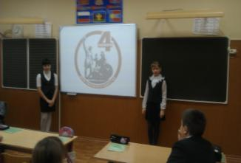

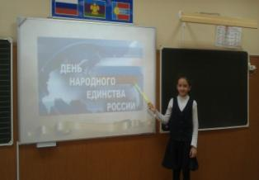**Ученицы 4 «В» класса, Калугина Кристина и Котлярова Татьяна подготовили сообщение «День единства». Девочки рассказали о роли К.Минина и Д.Пожарского в ходе освобождения Москвы от иностранных интервентов. А так же о значении праздника в наши дни.**

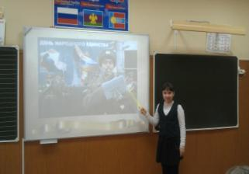

***Классный руководитель:***

***Коробицина Ольга Анатольевна***